**Лабораторная работа № 6.**

**Созданной модели информационных потоков в виде диаграмм Workflow (IDEF3).**

1. Постановка задачи

1. Декомпозируйте работу «*Сборка настольных компьютеров*» на четыре работы в нотации *IDEF3*.

Для единицы работы 1 задайте имя работы «*Подготовка компонентов*» и определение «*Подготавливаются все компоненты компьютера согласно спецификации заказа*».

Задайте свойства работы в соответствии с табл. 6.1.

2. Добавьте на диаграмму еще 3 работы. Задайте имена работ:

3. Создайте объект ссылки. Внесите имя объекта внешней ссылки «*Компоненты***»***.* Свяжите стрелкой объект ссылки и работу «*Подготовка компонент*»*.*

4. Свяжите стрелкой работы «*Подготовка компонентов*»(выход) и «*Установка материнской платы и винчестера*»Измените стиль стрелки на *Object Flow*.

5. Добавьте на диаграмму два перекрестка типа «*асинхронное ИЛИ*» (*J1* и *J2*) и свяжите работы с перекрестками следующим образом:

6. Создайте объект ссылки. Внесите имя объекта внешней ссылки «*Программное обеспечение***»***.* Свяжите линиями объект ссылки с работами «*Инсталляция операционной системы*» и «*Инсталляция дополнительного программного обеспечения*»*.*

7. Создайте два перекрестка типа «*исключающего ИЛИ*» (*J3* и *J4*) и свяжите их с работами следующим образом:

8. В результате формирования *IDEF3* диаграммы должна получиться диаграмма, представленная на рис. 6.14.

9. Поясните преподавателю назначение диаграммы *IDEF3*, еёэлементов и корректность применения переключателей для моделирования последовательности работ.

10. Создайте диаграмму сценария на основе диаграммы IDEF3 «Сборканастольных компьютеров». В результате должен получиться сценарий, аналогичный приведенному на рис. 6.15.

Результаты выполненной работы

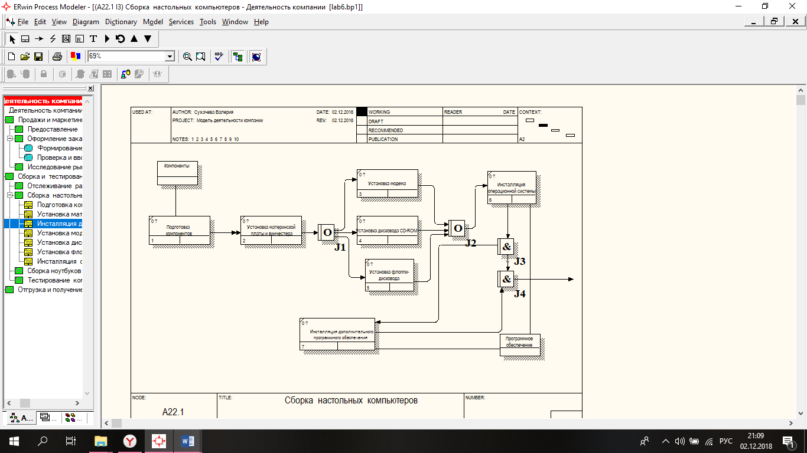

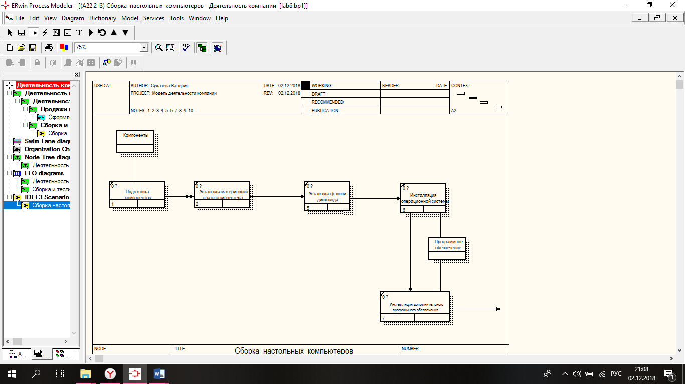

Вопросы для самопроверки

1. Какое назначение имеют диаграммы IDEF3?

Каждая работа в IDEF3 описывает какой-либо сценарий бизнес-процесса и может являться составляющей другой работы

2. Какое назначение имеют единицы работ на диаграмме IDEF3?

Являются центральными компонентами модели

3. Какие типы стрелок используются на диаграммах IDEF3?

Старшая стрелка, стрелка отношения и потоки объектов

4. Какие типы перекрестков используются на диаграммах IDEF3?

Различают перекрестки для слияния (*Fan-in Junction*) и разветвления (*Fan-out Junction*) стрелок

5. Какое имеет назначение перекресток асинхронное «И»?

Все предшествующие процессы должны быть завершены при слиянии стрелок или все следующие процессы должны быть запущены при разветвлении стрелок

6. Какое имеет назначение перекресток синхронное «И»?

Все предшествующие процессы завершены одновременно при слиянии стрелок или все следующие процессы запускаются одновременно при разветвлении стрелок

7. Какое имеет назначение перекресток асинхронное «ИЛИ»?

Один или несколько предшествующих процессов должны быть завершены при слиянии стрелок или один или несколько следующих процессов должны быть запущены при разветвлении стрелок

8. Какое имеет назначение перекресток синхронное «ИЛИ»?

Один или несколько предшествующих процессов завершены одновременно при слиянии стрелок или один или несколько следующих процессов запускаются одновременно при разветвлении стрелок

9. Какое имеет назначение перекресток исключающее «ИЛИ»?

Только один предшествующий процесс завершен при слиянии стрелок или только один следующий процесс запускается при разветвлении стрелок

10. Какие правила использования перекрестков необходимо соблюдать, чтобы избежать конфликтов на диаграммах IDEF3?

1. Каждому перекрестку для слияния должен предшествовать перекресток для разветвления.

2. Перекресток для слияния «И» не может следовать за перекрестком для разветвления типа синхронного или асинхронного «ИЛИ» (рис. 6.9). Действительно, после работы 1 может запускаться только одна работа – 2 или 3, а для запуска работы 4 требуется окончание обеих работ – 2 и 3. Такой сценарий не может реализоваться.

3. Перекресток для слияния «И» не может следовать за перекрестком для разветвления типа исключающего «ИЛИ» (рис. 6.10).

4. Перекресток для слияния типа исключающего «ИЛИ» не может следовать за перекрестком для разветвления типа «И» (рис. 6.11). Здесь после завершения работы 1 запускаются обе работы – 2 и 3, а для запуска работы 4 требуется, чтобы завершилась одна и только одна работа – или 2, или 3.

5. Перекресток, имеющий одну стрелку на одной стороне, должен иметь более одной стрелки на другой.

11. Какие бывают стили объектов ссылок на диаграммах IDEF3?

Официальная спецификация IDEF3 различает три стиля объектов ссылок:

а) безусловные (unconditional);

б) синхронные (synchronous);

в) асинхронные (asynchronous).

12. Для чего используются сценарии диаграмм IDEF3?

Для того, чтобы эксперт мог понять цели декомпозиции